Игры на развитие логического мышления для детей 5-6 лет в детском саду

Развивающие игры для детей старшей группы детского сада

Игры, направленные на развитие логики у дошкольников старшей группы
Игра «Найди варианты».
Цель: развивать логическое мышление, сообразительность.
Игровой материал и наглядные пособия: карточки с изображением 6 кругов.
Описание: ребенку дать карточку с изображением 6 кругов, предложить закрасить их таким образом, чтобы закрашенных и незакрашенных фигур было поровну. Затем просмотреть и просчитать все варианты закрашивания. Так же можно провести соревнование: кто найдет наибольшее количество решений.
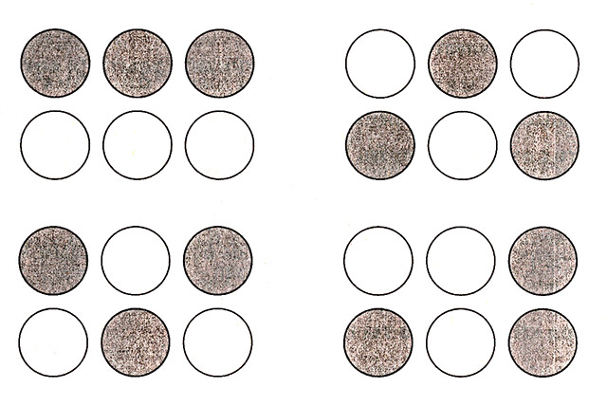
Игра «Волшебники».
Цель: развивать мышление, воображение. Игровой материал и наглядные пособия: листы с изображением геометрических фигур.
Описание: детям раздаются листы с изображением геометрических фигур. На их основе необходимо создать более сложный рисунок. Например: прямоугольник - окно, аквариум, дом; круг - мяч, снеговик, колесо, яблоко. Игру можно провести в форме соревнований: кто придумает и нарисует больше картинок, используя одну геометрическую фигуру. Победителю вручается символический приз.
Игра «Логические концовки».
Цель: развивать логическое мышление, воображение, способность к анализу.
Описание: детям предлагается закончить предложения:
• Лимон кислый, а сахар... (сладкий).
• Ты ходишь ногами, а бросаешь... (руками).
• Если стол выше стула, то стул... (ниже стола).
• Если два больше одного, то один... (меньше двух).
• Если Саша вышла из дома раньше Сережи, то Сережа... (вышел позже Саши).
• Если река глубже ручейка, то ручеек... (мельче реки).
• Если сестра старше брата, то брат... (младше сестры).
• Если правая рука справа, то левая... (слева).
• Мальчики вырастают и становятся мужчинами, а девочки... (женщинами).
Игра «Полезно - вредно».
Цель: развивать мышление, воображение, умение анализировать.
Описание: рассмотреть какой-либо объект или явление, отмечая его положительные и отрицательные стороны, например: если идет дождь - это хорошо, потому что растения пьют воду и лучше растут, но если дождь идет слишком долго - это плохо, потому что корни растений могут сгнить от переизбытка влаги.
Игра «Что я загадала?».
Цель: развивать мышление.
Игровой материал и наглядные пособия: 10 кругов разного цвета и размера.
Описание: разложить перед ребенком 10 кругов разного цвета и размера, предложить ребенку показать тот круг, который загадал взрослый. Объяснить правила игры: отгадывая, можно задавать вопросы, только со словами больше или меньше. Например:
- Это круг больше красного? (Да.)
- Он больше синего? (Да.)
- Больше желтого? (Нет.)
- Это зеленый круг? (Да.)
Игра «Группируем по признакам».
Цель: закреплять умение употреблять обобщающие понятия, выражая их словами.
Игровой материал и наглядные пособия: карточки с изображением предметов (апельсин, морковь, помидор, яблоко, цыпленок, солнце).
Описание: разложить перед ребенком карточки с изображением разных предметов, которые можно объединить в несколько групп по какому-либо признаку. Например: апельсин, морковь, помидор, яблоко - продукты питания; апельсин, яблоко - фрукты; морковь, помидор - овощи; апельсин, помидор, яблоко, мяч, солнце - круглые; апельсин, морковь - оранжевые; солнце, цыпленок - желтые.
Игра «Вспомни быстрее».
Цель: развивать логическое мышление.
Описание: предложить ребенку быстро вспомнить и назвать три предмета круглой формы, три деревянных предмета, четыре домашних животных и т. п.
Игра «Из чего сделано»
Цели: развивать логическое мышление; закреплять умение определять, из какого материала изготовлен предмет.
Описание: взрослый называет какой-либо материал, а ребенок должен перечислить все то, что можно из него сделать. Например: дерево. (Из него можно сделать бумагу, доски, мебель, игрушки, посуду, карандаши.)
Игра «Что бывает...».
Цель: развивать логическое мышление.
Описание: предложить ребенку поочередно задавать друг другу вопросы следующего порядка:
- Что бывает большим? (Дом, машина, радость, страх и т. п.)
- Что бывает узким? (Тропа, лепта, лицо, улица и т. п.)
- Что бывает низким (высоким)?
- Что бывает красным (белым, желтым)?
- Что бывает длинным (коротким)?

